**Az idő pénz**

„Az idő pénz” – mondta a képen látható **Benjamin Franklin**. Sőt, még azt is hozzátette, hogy: „Szereted az életet? Akkor ne vesztegesd az időt, hisz belőle áll az élet.”

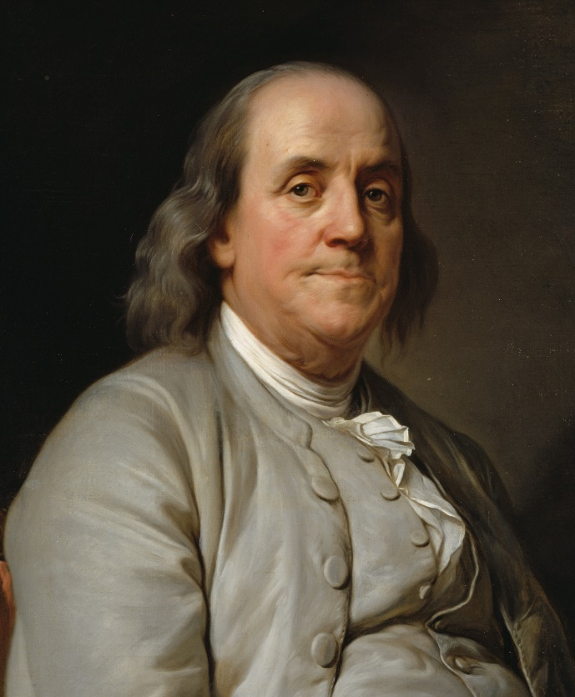Tizenkét évesen szegődött tanoncként – apja engedélyével – a nála kilenc évvel idősebb bátyjához, Jameshez, aki saját nyomdát működtetett. Az itt eltöltött évek alatt alaposan kitanulta a nyomdász szakmát, ami későbbi vállalkozásainak alapja lett. De a tanoncság azt is jelentette, hogy alkalma nyílt rengeteget olvasni, valamint könyvgyűjteményét is gyarapította megtakarított pénzéből. Írásai ekkor jelenhettek meg először a nyilvánosság előtt, igaz, csak álnév alatt.

Benjamin Franklin (1706-1790) amerikai tudós, politikus

Tizenhét évesen, egyetlen holland dollárral a zsebében utazott a pennsylvaniai Philadelphiába. 1728-ban társtulajdonos lett egy nyomdában, és megjelentette a Pennsylvania Gazette és a Poor Richard’s Almanach című folyóiratokat. Szorgalmas, igényes munkájának és körültekintő gazdálkodásának hála, fokozatosan fölé került a konkurenciájának, vállalkozása egyre nagyobb haszonnal működött. Riválisaival ellentétben nem hagyta, hogy adósságai elnyeljék, mihamarabb rendezte őket. Erre ösztönözte az az erős meggyőződése, miszerint az adósság valójában egyfajta rabszolgaság. Később a postához szegődött, ahol a postaügyi miniszterségig vitte, miközben megreformálta a postaforgalmat.